Карточка коррекционного занятия по логоритмике.
Учитель-логопед КУЗНЕЦОВА М.Ф.

Регулярные занятия логоритмикой способствуют нормализации речи ребёнка, развитию его речевого аппарата, формируют у ребёнка чувства ритма, внимания, координации в соответствии с музыкальным сопровождением, что снижает психоэмоциональное напряжение и укрепляет здоровье ребёнка
Тема: "Мимическая гимнастика «

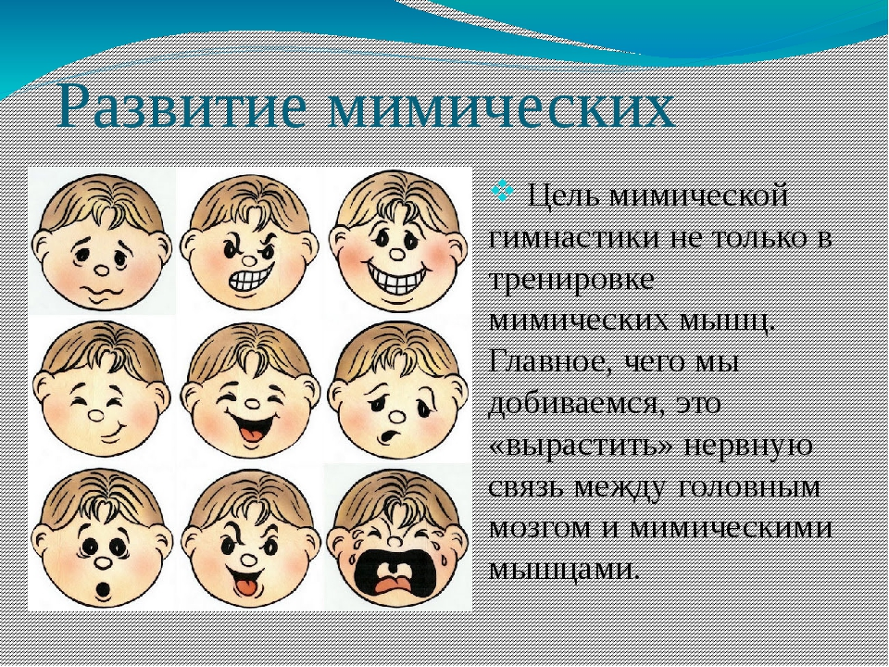
Упражнения подготавливают мышцы и нервные окончания к коррекционной работе, способствуют четкой дикции, расслабляют мышцы лица, развивают владение мышцами лица.
1. Закрывать и открывать глаза без напряжения.
Лицо не подвижно. Только поднимаются и опускаются верхние веки.
Держим глаза закрытыми под счет (до 5), а потом открываем. Повторяем упражнение 3-5 раз.
Мы закроем крепко глазки
И во сне увидим сказки.
Побываем на луне
И поедем на слоне.
2. Раздувать ноздри – «Мы нюхаем».
Втягиваем ноздри, делая глубокий вдох носом. Плечи при вдохе не поднимаются. Повторяем упражнение 3-5 раз.
Мы увидели пион,
Как чудесно пахнет он!
Воздух носом втянем дружно,
Нам цветок понюхать нужно.
3. Учимся быстро-быстро моргать. Лицо при этом спокойно. Повторяем упражнение 3-5 раз.
По дорожке шла коала,
Эвкалипта лист жевала.
Замечталась и упала,
Часто-часто заморгала.
4. «Мы подмигиваем». Закрыть один глаз, затем другой. Поочерёдно закрывать глаза. Повторяем упражнение 3-5 раз.
Как хитрющий рыжий кот,
Поморгаем мы. Вот! Вот!
Левый глаз! Правый глаз!
Получается у нас!
5. «Мы умеем удивляться». Учимся приподнимать и опускать брови. Когда
поднимаем брови, выражение лица удивленное. Повторяем упражнение 3-5
раз.
В зоопарке побывали,
Крокодила увидали.
Он зубастый! Так и знай!
Брови выше поднимай!
6. «Мы умеем сердиться». Хмурим брови. Выражение лица сердитое. Если упражнение не получается, сдвигаем брови к переносице указательными пальцами. Следить, чтобы губы не участвовали в движении. Повторяем упражнение 3-5 раз.
Не хотела каши Маша,
Рассердилась мама наша,
Брови хмурила вот так.
Каша – это не пустяк!
7. Учимся надувать губы. Выражение лица капризное. Повторяем упражнение 3-5 раз.
Капризуля наша Люба,
Как карась надула губы!
Говорит карась большой:
- Дуться так не хорошо!
8. Учимся поджимать губы. Повторяем упражнение 3-5 раз.
Рассердилась наша Люба
И теперь поджала губы!
Ну и Ну! Моя подружка
Так похожа на лягушку.
9. Сильно надуть щёки, выпустить воздух. Поочерёдно надувать щёки,
перегоняя воздух из одной щеки в другую. Повторяем упражнение 3-5 раз.
Мишка очень любит мед,
В улей он залез. И вот –
Словно флюс щека у мишки,
И испачканы штанишки.
10. «Худышки». Учимся втягивать щеки. Повторяем упражнение 3-5 раз.
На ветвях висит мартышка.
Не мартышка, а худышка!
Не хватает ей продуктов –
Сладких, сочных, спелых фруктов.
11. Учимся двигать кончиком носа. Повторяем упражнение 3-5 раз.
Одуванчик кот сорвал,
От пыльцы весь желтым стал.
Даже в нос пыльца попала,
И в носу защекотало.
12. Улыбнуться одним углом рта, стараться, чтобы уголок
губ «смотрел» на ухо;
13. Улыбнуться другим углом;
14. Повторить движения поочерёдно;
15. Сомкнутые губы вытянуть вперёд в «трубочку», затем улыбнуться.
Чередовать эти движения;
16. Открывать и закрывать рот. Удерживать открытый рот под счёт 1 – 5;
17. «Пила»: положить руку на подбородок, движения нижней челюсти
вправо, влево. Следить, чтобы при этом не поворачивалась голова;
18. Двигать нижней челюстью вперёд – назад, вверх – вниз.

